雾霾与天气组周工作总结

数据收集与准备：

1. 已完成北京及周边地区2015-11至2016-03的天气预测数据的准备工作；

风场预测结果图示例（箭头为风向，颜色为风速大小）：

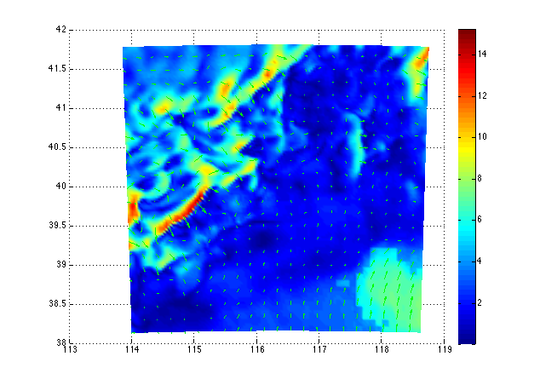

1. 已完成2014年和2015年全国全部气象监测数据的收集与整理工作。所有气象监测点的分布及坐标见下图：

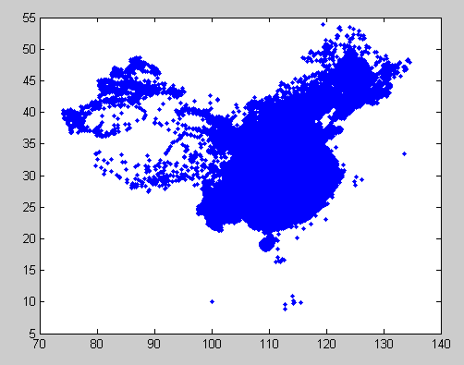

研究思路：

1. 利用全国气象监测数据和数据同化算法重构更加精确的风速场和温度场等气象要素，以便用于对雾霾影响的分析。
2. 利用大数据分析和机器学习算法研究雾霾浓度的变化和各天气要素的关系，小组成员目前正在研读郑宇团队的研究论文和学习大数据分析方法。
3. 根据雾霾的产生、对流、扩散等变化规律，尝试建立雾霾变化的动力学方程，利用大量的雾霾测量数据分析雾霾的扩散对流相关参数以及表示雾霾生成速度的源函数。进一步，结合风速等因素对雾霾的对流扩散进行数值模拟。